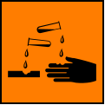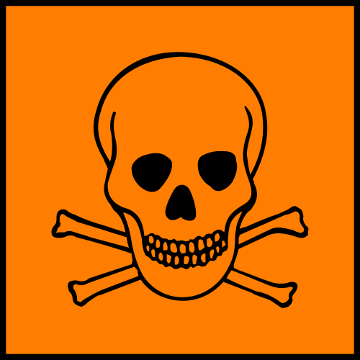

**De giftige stof**

(een stof waar gif in zit)

**De bijtende stof**

(een prikkende stof)

**De schadelijke stof**

(een stof die dingen kapot of iemand ziek maakt)

**De explosieve stof**

(een stof die kan ontploffen)

**De ontvlambare stof**

(een stof die in brand kan vliegen)

**Gevaarlijke stoffen**